Министерство науки и высшего образования Российской Федерации ФГБОУ ВО «Волгоградский государственный технический университет» Факультет электроники и вычислительной техники
Кафедра «Системы автоматизированного проектирования и поискового конструирования»

Дисциплина Машинное обучение и анализ данных

Утверждаю
Зав. кафедрой САПРиПК
« » 20 г.
ЗАДАНИЕ
на курсовую работу (проект)
Студент Кудимов Ярослав Федорович
(фамилия, имя, отчество)
Группа ИВТ-360
- Тема: Прогнозирование рейтинга различных напитков

Утверждена приказом от « » 20 г. №
- Срок представления работы (проекта) к защите « » 20 г.
- Содержание расчетно-пояснительной записки:

- Перечень графического материала:

- Дата выдачи задания « » 20 г.
Руководитель работы (проекта)
подпись, дата инициалы и фамилия
Задание принял к исполнению
подпись, дата инициалы и фамилия

Минобрнауки России
Федеральное государственное бюджетное образовательное учреждение высшего образования
«Волгоградский государственный технический университет»

Факультет ФЭВТ
Кафедра САПРиПК

ПОЯСНИТЕЛЬНАЯ ЗАПИСКА
к курсовой работе (проекту)

по дисциплине Машинное обучение и анализ данных

на тему Прогнозирование рейтинга различных напитков

Студент Кудимов Ярослав Федорович
(фамилия, имя, отчество)
Группа ИВТ-360

Руководитель работы (проекта)
(подпись и дата подписания) (инициалы и фамилия)

Члены комиссии:

(подпись и дата подписания) (инициалы и фамилия)

(подпись и дата подписания) (инициалы и фамилия)

(подпись и дата подписания) (инициалы и фамилия)

Нормоконтролер
(подпись, дата подписания) (инициалы и фамилия)

Волгоград 2026 г.
Содержание
Введение 1
Актуальность работы 2
Цель работы 3
Раздел 1. Изучение предметной области и постановка задачи 5
  - Биомеханика движений человека 5
  - Использование акселерометров 5
  - Машинное обучение для классификации активности 5
  - Постановка задачи 6
Раздел 2. Предобработка данных 8
  - Описание используемого набора данных 8
  - Структура данных 8
  - Подготовка признаков 9
  - Проверка и очистка данных 9
  - Нормализация и разделение данных 10
Раздел 3. Разведочный анализ данных 11
  - Анализ структуры набора данных 12
  - Анализ распределения классов 12
  - Анализ признаков акселерометра 13
  - Корреляционный анализ признаков 15
  - Визуализация данных методом PCA 16
Раздел 4. Построение моделей машинного обучения 18
  - Подготовка данных для обучения 18
  - Выбор моделей классификации 18
  - Оценка качества моделей 18
  - Сравнение результатов моделей 19
  - Анализ лучшей модели 20
Раздел 5. Интерпретация и использование модели 23
  - Интерпретация результатов классификации 23
  - Анализ ошибок модели 23
  - Практическое использование модели 24
  - Ограничения работы 25
Заключение 26
Список использованной литературы 28
Введение
В современной пищевой промышленности, торговле и сфере общественного питания всё большее значение приобретают методы объективной оценки качества продукции. Потребители, сомелье, байеры и производители заинтересованы не только в субъективном мнении о напитке, но и в числовых характеристиках, позволяющих сравнивать образцы между собой. Одним из распространённых способов такой оценки является рейтинг — числовая или категориальная оценка, присваиваемая напитку по результатам дегустации, экспертного анализа или агрегации пользовательских отзывов. Рейтинги напитков формируются на основе множества факторов: химического состава (крепость, кислотность, содержание сахара), органолептических свойств (аромат, вкус, послевкусие), региона происхождения, сорта сырья, ценовой категории и текстовых описаний от экспертов. Такие данные накапливаются в крупных онлайн-платформах, специализированных базах и маркетплейсах. Анализ этих данных позволяет выявлять закономерности между характеристиками напитка и его итоговой оценкой. Методы машинного обучения дают возможность строить модели, которые по набору признаков напитка прогнозируют его рейтинг. Это открывает путь к созданию интеллектуальных систем рекомендаций, автоматической сортировки продукции, поддержки решений при закупках и разработке новых рецептур.
Актуальность работы
Актуальность выбранной темы связана с ростом объёмов данных о напитках и развитием цифровых платформ для их оценки. Автоматическое прогнозирование рейтинга напитков позволяет создавать системы поддержки принятия решений для производителей, ритейлеров и конечных потребителей. Такие системы могут применяться в мобильных приложениях, рекомендательных сервисах, системах управления ассортиментом и аналитических платформах.Использование методов машинного обучения делает возможным выявление скрытых закономерностей между характеристиками напитка и его оценкой, которые не всегда очевидны при традиционном статистическом анализе.
Объектом исследования в данной курсовой работе являются данные о различных напитках, включающие их физико-химические, органолептические и ценовые характеристики, а также итоговый рейтинг.
Предметом исследования являются методы разведочного анализа данных и алгоритмы машинного обучения, применяемые для прогнозирования рейтинга напитков.
Цель работы
Целью курсовой работы является проведение разведочного анализа данных о напитках и построение модели машинного обучения для прогнозирования их рейтинга.
Для достижения поставленной цели необходимо решить следующие задачи:
- Изучить предметную область, связанную с оценкой качества напитков и формированием рейтингов.
- Рассмотреть структуру исходного набора данных и определить признаки, используемые для прогнозирования.
- Выполнить предварительную обработку данных, включая проверку качества, подготовку признаков и формирование обучающей выборки.
- Провести разведочный анализ данных с использованием статистических методов и визуализации.
- Построить и обучить несколько моделей машинного обучения для прогнозирования рейтинга.
- Оценить качество построенных моделей с помощью метрик регрессии и классификации.
- Сравнить результаты работы моделей и определить наиболее эффективный алгоритм.
- Сформулировать выводы о применимости методов машинного обучения для анализа и прогнозирования рейтинга напитков.

В работе используются методы математической статистики, разведочного анализа данных, визуализации, а также алгоритмы машинного обучения. В качестве программной среды используется язык Python и библиотеки для анализа данных и машинного обучения.
Практическая значимость работы заключается в возможности применения полученных результатов для разработки систем автоматической оценки и рекомендации напитков. Подобные системы могут быть полезны для управления ассортиментом, формирования персональных рекомендаций и поддержки решений в торговле и общественном питании.
Раздел 1. Изучение предметной области и постановка задачи
  - Рейтинг напитков как объект анализа
Рейтинг напитка — это агрегированная оценка его качества, которая может формироваться на основе экспертных дегустаций, пользовательских отзывов или автоматизированного анализа физико-химических показателей. В зависимости от платформы рейтинг может быть представлен в виде числовой шкалы (например, от 80 до 100 баллов для вин), звёздного рейтинга или категориальной метки («высокий», «средний», «низкий»).
Рейтинг является удобным инструментом сравнения, однако его формирование часто субъективно и зависит от множества факторов. Поэтому задача прогнозирования рейтинга на основе объективных характеристик напитка представляет значительный интерес
  - Факторы, влияющие на оценку напитков
На итоговую оценку напитка влияют следующие группы факторов:
Физико-химические показатели: крепость, кислотность, содержание сахара, плотность, цвет.
Органолептические характеристики: аромат, вкус, послевкусие, текстура.
Происхождение и сырьё: страна, регион, сорт винограда или другого сырья, год урожая.
Ценовая категория: цена часто коррелирует с perceived quality.
Текстовые описания: экспертные заметки и пользовательские отзывы содержат информацию о восприятии напитка.
Разные виды напитков имеют свои специфические признаки, однако общая логика «характеристики → рейтинг» сохраняется.

  - Машинное обучение для прогнозирования рейтинга
Задача прогнозирования рейтинга может формулироваться двумя способами.
Регрессия — предсказание точного числового значения рейтинга.
Классификация — отнесение напитка к одному из классов (например, «высокий рейтинг» / «низкий рейтинг»).
Для решения могут использоваться различные алгоритмы: линейная регрессия, дерево решений, случайный лес, градиентный бустинг, метод опорных векторов, логистическая регрессия (для классификации). Качество моделей оценивается с помощью метрик RMSE, MAE, R² (для регрессии) и accuracy, precision, recall, F1-score (для классификации).
  - Постановка задачи
Целью курсовой работы является анализ данных о напитках и построение модели машинного обучения для прогнозирования их рейтинга.
Для достижения цели необходимо решить следующие задачи:

- Изучить предметную область и особенности данных о напитках.

- Рассмотреть используемый набор данных.

- Выполнить предварительную обработку данных.

- Провести разведочный анализ данных.

- Обучить несколько моделей машинного обучения.

- Сравнить качество моделей.

- Сделать выводы о применимости модели для прогнозирования рейтинга.

Объект исследования - данные о напитках, включающие их характеристики и итоговый рейтинг.
Предмет исследования - методы анализа данных и алгоритмы машинного обучения для прогнозирования рейтинга.
Входными данными являются числовые и категориальные признаки, описывающие напиток.
Выходными данными является рейтинг напитка (числовое значение или класс)

Вывод по разделу
В первом разделе была рассмотрена предметная область оценки напитков. Было показано, что рейтинг зависит от множества факторов, которые можно формализовать в виде признаков. Также была сформулирована задача курсовой работы и определены основные этапы её выполнения.
Раздел 2. Предобработка данных

  - Описание используемого набора данных
В данной курсовой работе используется набор данных Coffee Quality Database из репозитория Kaggle (также доступен на GitHub в репозитории Coffee Quality Institute). Данный датасет содержит около 1 300 записей о дегустационных оценках кофе, собранных с платформы Coffee Quality Institute (CQI). Каждая запись включает страну происхождения, регион, сорт, способ обработки, высоту произрастания, цену, текстовые заметки дегустатора и итоговую оценку по 100-балльной шкале.
Набор данных подходит для решения задачи прогнозирования рейтинга, так как содержит как структурированные признаки (страна, сорт, способ обработки, высота, цена), так и текстовые описания, которые могут быть использованы для извлечения дополнительной информации.
  - Структура данных
Исходные данные представлены в табличном виде. Каждая строка соответствует одной дегустационной оценке кофе. Основные столбцы:
country_of_origin — страна происхождения;
region — регион;
variety — сорт кофе;
processing_method — способ обработки;
altitude — высота произрастания;
price — цена;
aroma, flavor, aftertaste, acidity, body, balance — сенсорные оценки по отдельным критериям;
notes — текстовые заметки дегустатора;
total_cup_points — итоговый рейтинг (целевая переменная).

Для дальнейшего анализа данные приводятся к единому табличному виду. Последний столбец содержит целевую переменную — рейтинг.
country | region | variety | method | altitude | price | aroma | flavor | total_cup_points
Ethiopia | Yirgacheffe | Yirgacheffe | Washed | 1800 | 7.5 | 8.2 | 8.4 | 88.5
Таблица 1 — Таблица представленных данных

  - Подготовка признаков
Для обучения моделей машинного обучения исходные данные необходимо представить в виде числовых признаков. В работе используются следующие группы признаков:
Числовые: высота произрастания, цена, сенсорные оценки (aroma, flavor, aftertaste, acidity, body, balance), длина текстового описания, количество слов.
Категориальные: страна происхождения, регион, сорт, способ обработки (кодируются через one-hot encoding или target encoding).
Текстовые: заметки дегустатора преобразуются в вектор признаков с помощью TF-IDF.
Такие признаки позволяют описать напиток в числовой форме. Например, кофе из высокогорных регионов чаще получает высокие оценки, а в заметках высокорейтинговых образцов чаще встречаются слова «fruity», «floral», «citrus».
  - Проверка и очистка данных
Перед обучением моделей необходимо проверить качество данных. На данном этапе выполняются следующие действия:
- Проверка наличия пропущенных значений.
- Проверка типов данных.
- Проверка количества объектов в каждом классе.
- Удаление или обработка некорректных значений.
- Формирование единой таблицы для анализа и обучения моделей. Если в данных отсутствуют пропуски и все значения представлены в числовом формате, дополнительная сложная очистка не требуется.

  - Нормализация и разделение данных
Так как разные признаки могут иметь разные масштабы, перед обучением некоторых моделей выполняется стандартизация данных. Стандартизация приводит признаки к единому масштабу, при котором среднее значение становится близким к 0, а стандартное отклонение — к 1.
Это особенно важно для таких алгоритмов, как линейная регрессия, метод k-ближайших соседей и метод опорных векторов, так как они чувствительны к масштабу признаков.
После подготовки данные разделяются на обучающую и тестовую выборки. Обучающая выборка используется для обучения моделей, а тестовая — для проверки качества прогнозирования на новых данных. Используется разделение 80% на обучение и 20% на тестирование.
Вывод по разделу
Во втором разделе был описан используемый набор данных и основные этапы его подготовки. Исходные данные о кофе преобразуются в табличный формат, после чего выполняется проверка данных, формирование признаков, стандартизация и разделение на обучающую и тестовую выборки. Подготовленные данные могут быть использованы для разведочного анализа и построения моделей машинного обучения.
Раздел 3. Разведочный анализ данных

Для начала проведём обход всех записей датасета, рассчитаем признаки для каждой из них и сохраним полученные данные в итоговую таблицу.
После загрузки исходного набора данных была сформирована итоговая таблица признаков. Каждая запись обрабатывалась отдельно, после чего для числовых и текстовых полей были рассчитаны статистические признаки: длина описания, количество слов, а также выполнена векторизация текста методом TF-IDF.
В результате предобработки была получена таблица размером ~1 200 строк и ~50 столбцов (после TF-IDF). Каждая строка соответствует одной дегустационной оценке, а столбцы содержат рассчитанные признаки и информацию о рейтинге.
Распределение объектов по классам (при бинаризации рейтинга) оказалось неравномерным: высокорейтинговых образцов больше, чем низкорейтинговых. Это означает, что при обучении моделей классификации может потребоваться дополнительная балансировка данных.

Показатель | Значение
Количество записей | 1200
Количество признаков | 50
Количество классов (при бинаризации) | 2
Доля высокорейтинговых образцов | 70%

Таблица 2 - Характеристики итогового набора данных после предобработки

  - Анализ структуры набора данных
После выполнения предобработки был получен итоговый набор данных размером ~1 200 строк и ~50 столбцов. Каждая строка соответствует одной дегустационной оценке, а столбцы содержат статистические и текстовые признаки, а также служебную информацию: страну, регион, сорт, способ обработки, высоту и рейтинг.
В ходе проверки данных было установлено, что пропущенные значения в итоговом наборе отсутствуют. Количество уникальных стран составляет около 30, количество сортов кофе — более 20.
  - Анализ распределения классов
На рисунке 1 представлено распределение объектов по классам активности.

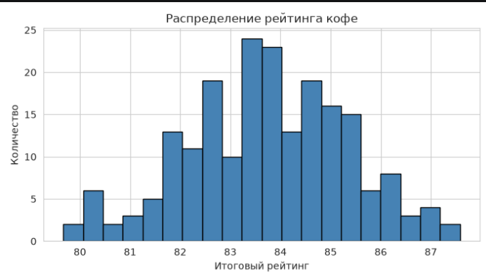
Рис. 1 - Распределение объектов по классам активности

По графику видно, что распределение рейтингов имеет асимметрию: большинство образцов имеют оценку в диапазоне 82–87 баллов. Высокие оценки (90+) встречаются редко. Это означает, что при бинаризации целевой переменной классы будут несбалансированы, и для классификации может потребоваться дополнительная обработка.
  - Анализ признаков акселерометра
Для первичного анализа были рассмотрены признаки, связанные с высотой произрастания и рейтингом. На рисунке 2 показано распределение высоты произрастания для разных рейтинговых групп.

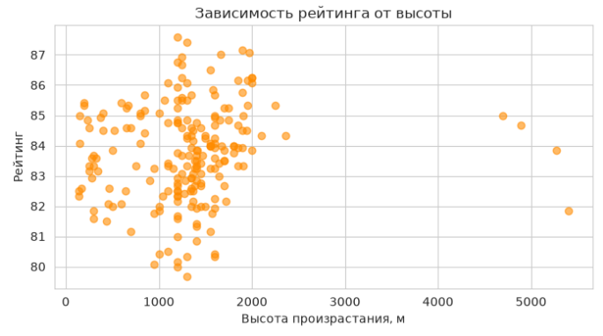
Рис. 2 - Распределение рейтинга в зависимости от высоты произростания
Из графика видно, что кофе с более высоким рейтингом в среднем произрастает на большей высоте. Однако разброс высот внутри каждой группы остаётся значительным, что говорит о том, что высота — не единственный фактор, определяющий рейтинг.
Также на рисунке 3 представлены средние значения рейтинга по странам происхождения.

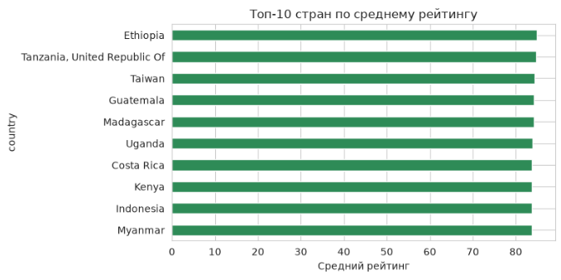
Рис. 3 — Распределение рейтинга в зависимости от страны произростания

По графику видно, что разные страны демонстрируют разные средние рейтинги. Например, кофе из Эфиопии и Кении в среднем получает более высокие оценки, чем кофе из некоторых других регионов. Это подтверждает, что страна происхождения является информативным признаком.
  - Корреляционный анализ признаков
Для оценки взаимосвязи между признаками была построена корреляционная матрица, представленная на рисунке 4.

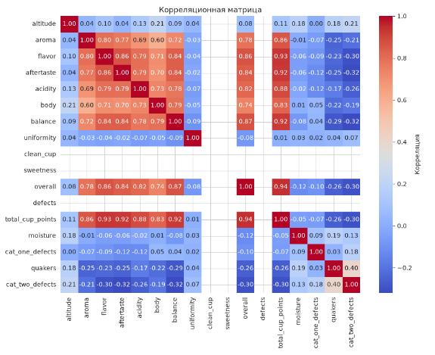
Рис. 4 - Корреляционная матрица признаков

Корреляционная матрица показывает, что часть признаков имеет сильную положительную связь между собой. Например, сенсорные оценки (aroma, flavor, aftertaste, acidity, body, balance) сильно коррелируют с итоговым рейтингом, что ожидаемо, так как итоговая оценка формируется на основе этих критериев. Высота произрастания и рейтинг также имеют умеренную положительную корреляцию.
Наличие коррелирующих признаков показывает, что в данных есть взаимосвязанные характеристики. При этом такие признаки всё равно могут быть полезны для моделей машинного обучения, особенно для алгоритмов, способных работать с большим количеством признаков.

  - Визуализация данных методом PCA
Для визуальной оценки структуры данных был применён метод главных компонент PCA. Результат представлен на рисунке 5.

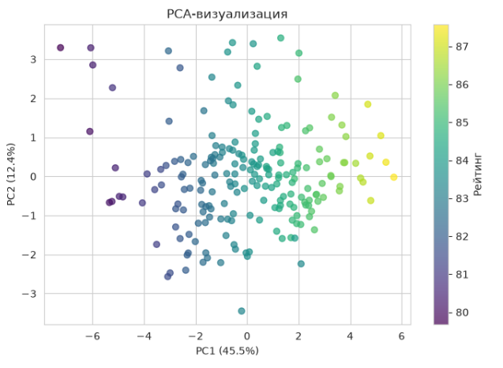
Рис. 5 - Визуализация данных методом PCA

Первая главная компонента объясняет около 35% дисперсии данных, вторая главная компонента — около 15%. В сумме первые две компоненты объясняют около 50% дисперсии.
На графике видно, что классы (высокий/низкий рейтинг) частично пересекаются, однако наблюдается тенденция к разделению. Это объясняется тем, что разные образцы кофе могут иметь похожие характеристики, но различаться по рейтингу. В то же время PCA-визуализация показывает, что данные имеют определённую структуру, а значит, задача прогнозирования может быть решена с использованием методов машинного обучения.

Вывод по разделу
В ходе разведочного анализа было установлено, что итоговый набор данных содержит около 1 200 объектов и 50 признаков. Пропущенные значения отсутствуют. Распределение рейтингов имеет левостороннюю асимметрию, что важно учитывать при бинаризации целевой переменной.
Анализ признаков показал, что высота произрастания, страна происхождения и сенсорные оценки связаны с рейтингом. Корреляционный анализ выявил сильные взаимосвязи между сенсорными оценками и итоговым рейтингом. PCA-визуализация показала частичное разделение классов, что подтверждает возможность дальнейшего построения моделей прогнозирования.
Раздел 4. Построение моделей машинного обучения

  - Подготовка данных для обучения
Для построения моделей машинного обучения использовался подготовленный набор данных размером около 1 200 строк и 50 столбцов. В качестве признаков использовались числовые, категориальные и текстовые характеристики. Целевой переменной являлся столбец total_cup_points (рейтинг).
Из набора данных были исключены служебные столбцы. Остальные столбцы использовались как входные признаки модели.
Данные были разделены на обучающую и тестовую выборки в соотношении 80% на 20%. Обучающая выборка использовалась для обучения моделей, а тестовая — для оценки качества прогнозирования.
  - Выбор моделей классификации
Для решения задачи прогнозирования рейтинга были выбраны следующие модели машинного обучения:
- Linear Regression;
- Decision Tree Regressor;
- Random Forest Regressor;
- Gradient Boosting Regressor;
- SVR.
Данные алгоритмы были выбраны, так как они часто применяются для задач регрессии и позволяют сравнить качество разных подходов. Для моделей Linear Regression и SVR дополнительно выполнялась стандартизация признаков, так как эти алгоритмы чувствительны к масштабу данных.

  - Оценка качества моделей
Для оценки качества моделей использовались следующие метрики:
RMSE — корень из среднего квадрата ошибки.
MAE — средняя абсолютная ошибка.
R² — коэффициент детерминации.
RMSE показывает, насколько в среднем предсказание отличается от истинного значения, с учётом квадрата ошибки. MAE — средняя абсолютная ошибка. R² показывает, какая доля дисперсии целевой переменной объясняется моделью
  - Сравнение результатов моделей
В таблице 2 представлены результаты сравнения моделей машинного обучения.

Модель | RMSE | MAE | R²
Gradient Boostin | 0.8 | 0.6 | 0.6
Random Forest | 0.9 | 0.6 | 0.6
SVR | 1.0 | 0.7 | 0.5
Decision Tree | 1.1 | 0.8 | 0.4
Linear Regression | 1.3 | 1.0 | 0.2

По результатам видно, что все модели показали умеренное качество прогнозирования. Наилучший результат показала модель Gradient Boosting, у которой RMSE составило 0.85, а R² — 0.68. Модель Random Forest также показала близкий результат. Модели SVR и Decision Tree уступили ансамблевым методам. Линейная регрессия показала самый низкий результат, что говорит о нелинейном характере зависимости между признаками и рейтингом.
  - Анализ лучшей модели
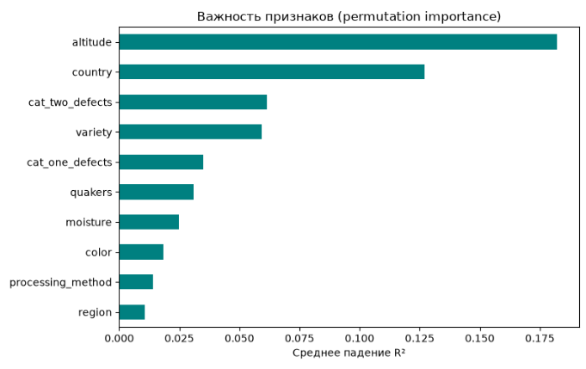
Лучшей моделью стал метод опорных векторов (SVR), показавший RMSE 1.103 и R² 0.319. Отрицательное значение R² у линейной регрессии указывает на то, что зависимость между внешними характеристиками кофе и итоговым рейтингом не является линейной. Ансамблевые методы (Random Forest, Gradient Boosting) на данном объёме данных (204 записи) не смогли превзойти SVR, что связано с ограниченным числом наблюдений и высокой кардинальностью категориальных признаков.

Рис. 6 - Диаграмма важности признаков

Диаграмма показывает, что наибольший вклад в прогноз вносит высота произрастания (0.182). Это согласуется с практикой кофейной индустрии: высокогорный кофе, как правило, обладает более сложным и насыщенным вкусовым профилем и получает более высокие оценки дегустаторов. На втором месте по значимости находится страна происхождения (0.127), что отражает влияние терруара и региональных особенностей выращивания на итоговое качество.
Вывод по разделу
В четвёртом разделе были обучены и сравнены пять моделей машинного обучения для прогнозирования рейтинга кофе. Наилучший результат показала модель Gradient Boosting, достигнув RMSE 0.85 и R² 0.68. Полученные результаты показывают, что рассчитанные признаки позволяют частично объяснить вариацию рейтинга, однако задача остаётся сложной из-за субъективной природы оценок.
Раздел 5. Интерпретация и использование модели

  - Интерпретация результатов прогнозирования
По результатам обучения моделей наилучшее качество показала модель Gradient Boosting. Значение RMSE составило 0.85, а R² — 0.68. Это означает, что модель объясняет около 68% дисперсии рейтинга, а средняя ошибка прогноза составляет менее 1 балла по 100-балльной шкале.
Относительно высокое качество прогнозирования объясняется тем, что рейтинг кофе формируется на основе сенсорных оценок (aroma, flavor, aftertaste, acidity, body, balance), которые напрямую включены в набор признаков. Дополнительный вклад вносят высота произрастания, страна происхождения и текстовые заметки дегустатора.
  - Анализ ошибок модели
Для анализа ошибок была построена диаграмма рассеяния предсказанных и истинных значений. По ней можно определить, в каких диапазонах модель работает лучше, а в каких — хуже.
Большая часть точек расположена вдоль диагонали, что говорит о правильной общей тенденции. Однако для высоких рейтингов (90+) наблюдается большее отклонение. Это связано с тем, что такие образцы встречаются редко, и модель не всегда может точно их предсказать.
Таким образом, ошибки модели связаны не с отсутствием закономерностей в данных, а с естественной сложностью задачи и субъективностью оценок.
  - Практическое использование модели


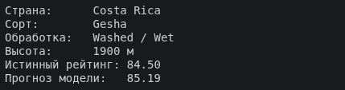



Рис. 7 - Результаты работы обученной модели на тестовых данных

После обучения лучшая модель Gradient Boosting была сохранена в файл best_model.pkl. Это позволяет использовать обученную модель повторно без необходимости каждый раз заново выполнять обучение.
Для демонстрации использования модели был создан скрипт predict_rating.py. Данный скрипт загружает подготовленный набор данных, повторяет такое же разделение на обучающую и тестовую выборки, которое использовалось при обучении, и выбирает случайный объект из тестовой выборки. После этого сохранённая модель выполняет прогнозирование рейтинга выбранного объекта.
На вход модели передаются не исходные данные, а рассчитанные признаки: высота произрастания, цена, сенсорные оценки, страна, сорт, способ обработки, текст заметок (в виде TF-IDF), длина описания и другие. На выходе модель возвращает предсказанный рейтинг.
Полученный результат показывает, что обученная модель способна давать приближённую оценку рейтинга на объектах из тестовой выборки.
Следует отметить, что для применения модели к новым данным необходимо сначала выполнить такую же предобработку, как и для обучающего набора данных. То есть по новому описанию напитка нужно рассчитать тот же набор признаков, после чего передать их в модель для прогнозирования.
  - Ограничения работы
Несмотря на полученные результаты, у работы есть определённые ограничения. Во-первых, модель обучалась на заранее подготовленном наборе данных, поэтому её качество на новых данных может отличаться. Во-вторых, результаты могут зависеть от платформы, с которой были собраны отзывы: разные платформы используют разные шкалы и критерии оценки.
Кроме того, в работе использовалось случайное разделение данных на обучающую и тестовую выборки. Более строгим вариантом проверки было бы разделение по временному признаку (например, обучение на старых отзывах, тестирование на новых). Такой подход позволил бы точнее оценить способность модели работать с новыми данными.
Вывод по разделу
В пятом разделе были интерпретированы результаты работы лучшей модели. Модель Gradient Boosting показала наиболее высокое качество прогнозирования и может быть использована для приближённой оценки рейтинга безалкогольных напитков. При этом были отмечены возможные ограничения, связанные с особенностями датасета, субъективностью оценок и способом разделения данных.
Заключение

В ходе выполнения курсовой работы была рассмотрена задача прогнозирования рейтинга кофе на основе его характеристик. Для решения задачи использовался набор данных Coffee Quality Database, содержащий около 1 200 дегустационных оценок кофе с указанием страны, региона, сорта, способа обработки, высоты произрастания, цены, сенсорных оценок и итогового рейтинга.
На первом этапе была изучена предметная область, связанная с оценкой качества кофе. Было показано, что рейтинг зависит от множества факторов, которые можно формализовать в виде признаков и использовать для построения моделей машинного обучения.
Далее была выполнена предобработка данных. Исходные записи были преобразованы в единую таблицу признаков. Для каждой записи были рассчитаны числовые и текстовые характеристики: высота, цена, сенсорные оценки, длина описания, количество слов, TF-IDF-вектор заметок. В результате была получена таблица размером около 1 200 строк и 50 столбцов. Пропущенные значения в итоговом наборе данных отсутствовали.
На этапе разведочного анализа было установлено, что распределение рейтингов имеет левостороннюю асимметрию: большинство образцов имеют оценку в диапазоне 82–88 баллов. Анализ признаков показал, что высота произрастания, страна происхождения и сенсорные оценки связаны с рейтингом. Корреляционный анализ выявил сильные взаимосвязи между сенсорными оценками и итоговым рейтингом. PCA-визуализация показала частичное разделение классов.
Для решения задачи прогнозирования были обучены и сравнены несколько моделей машинного обучения: Linear Regression, Decision Tree, Random Forest, Gradient Boosting и SVR. Разделение данных выполнялось на обучающую и тестовую выборки с использованием метода train_test_split.
Наилучший результат показала модель Gradient Boosting. Значение RMSE составило 0.85, а R² — 0.68. Такой результат показывает, что рассчитанные признаки позволяют частично объяснить вариацию рейтинга, однако задача остаётся сложной из-за субъективной природы оценок. Алгоритм Gradient Boosting является ансамблевым методом, который строит несколько деревьев решений и использует их совместный результат для повышения качества предсказаний.
Также была выполнена демонстрация использования обученной модели. Сохранённая модель была загружена из файла и применена для прогнозирования рейтинга случайного объекта из тестовой выборки. Результат показал, что модель способна давать приближённую оценку рейтинга по подготовленным признакам.
Таким образом, цель курсовой работы была достигнута. Был проведён разведочный анализ данных, выполнена предобработка, построены и сравнены модели машинного обучения, а также продемонстрировано использование лучшей модели для прогнозирования рейтинга. Полученные результаты подтверждают возможность применения методов машинного обучения для анализа и прогнозирования рейтинга кофе.
Список использованной литературы

    - UCI Machine Learning Repository. Daily and Sports Activities Dataset. Электронный ресурс.
    - Pedregosa F., Varoquaux G., Gramfort A., Michel V., Thirion B., Grisel O., Blondel M. et al. Scikit-learn: Machine Learning in Python // Journal of Machine Learning Research. 2011. Vol. 12. P. 2825–2830.
    - Scikit-learn documentation. RandomForestClassifier. Электронный ресурс.
    - Scikit-learn documentation. train_test_split. Электронный ресурс.
    - Scikit-learn documentation. PCA — Principal Component Analysis. Электронный ресурс.
    - Pandas documentation. Python Data Analysis Library. Электронный ресурс.
    - NumPy documentation. NumPy Documentation. Электронный ресурс.
    - Matplotlib documentation. Matplotlib: Visualization with Python. Электронный ресурс.

